Nama : Muhammad Zidan Fadillah

Nim : 312210277

Kelas : TI.22.A.2

Matkul : Arsitektur Dan Organisasi Komputer

Berikan contoh beserta gambarnya 5 output , 5 input, 5 i/o

* **Output**

**1. Monitor**

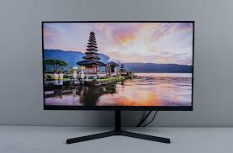

Monitor adalah perangkat keras komputer yang memiliki fungsi untuk menampilkan hasil proses dari komputer Anda, baik dalam bentuk teks, gambar, maupun video visual. Gambar yang ditampilkan tersebut merupakan hasil dari pengolahan data. Resolusi gambar tiap monitor juga berbeda-beda dan dapat mempengaruhi ketajaman dari gambar tersebut. Semakin tinggi resolusinya, semakin baik gambarnya. Monitor juga memiliki berbagai ukuran, ada yang berbentuk layar datar (flat) dan layar cembung. Ada berbagai jenis monitor yang memiliki fungsi yang berbeda seperti monitor LCD, monitor CRT, monitor plasma, dan monitor LED.

**2. Printer**

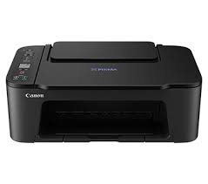

Fungsi dari printer yaitu untuk mencetak data dari komputer Anda dalam format teks, gambar atau foto. Hasil cetakan dari printer berupa hard copy yang dicetak di atas kertas. Alat utama yang digunakan untuk mencetak adalah tinta dan tinta bubuk. Perbedaan keduanya terletak pada sistemnya. Anda tidak perlu memanaskan tinta, tetapi Anda perlu memanaskan tinta bubuk terlebih dahulu jika akan digunakan. Printer saat ini juga hadir dalam berbagai gaya dan dikemas dengan fitur-fitur canggih.

**3. Speaker**

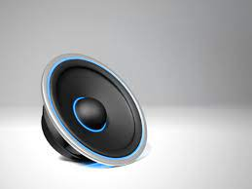

Speaker adalah perangkat keras yang dapat menghasilkan data dalam format audio atau suara. Perangkat ini juga bisa disebut dengan pengeras suara karena dapat menghasilkan gelombang suara yang keras dan menggelegar serta dapat didengar oleh orang-orang di sekitar Anda. Speaker cocok digunakan pada acara berskala besar atau saat Anda ingin menikmati musik yang keras seperti acara konser, pesta, dan acara besar lainnya.

**4. Earphone**

Berbeda dengan speaker yang dapat didengar oleh orang-orang di sekitar dengan jangkauan yang cukup jauh. Earphone atau headphone adalah alat untuk mendengarkan data dalam format audio yang ditempatkan di telinga pengguna, sehingga hanya pengguna saja yang dapat mendengar suara dari komputer tersebut.

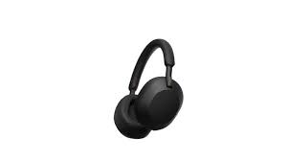

**5. Nework Card**

Kartu jaringan (Inggris: network interface card disingkat NIC atau juga network card) adalah sebuah kartu yang berfungsi sebagai jembatan dari komputer ke sebuah jaringan komputer. Jenis NIC yang beredar, terbagi menjadi dua jenis, yakni NIC yang bersifat fisik, dan NIC yang bersifat logis.

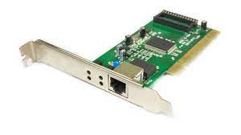

* **Input**

**1. Keyboard**

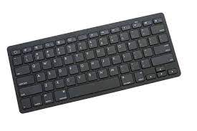

Keyboard atau yang bisa disebut dengan papan ketik merupakan sebuah papan pada komputer yang terdiri dari beberapa tombol yang bertuliskan huruf alfabet dari A sampai Z, kemudian angka 0 sampai 9, hingga beberapa simbol khusus. Beberapa tombol tersebut mempunyai fungsi yang berbeda-beda tergantung dari penekanannya dan dapat digunakan sebagai alat untuk memasukkan data bagi penggunanya

**2. Mouse**

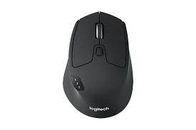

Mouse adalah salah satu perangkat keras komputer yang berfungsi untuk menerima inputan berupa gerakan, click, dan scroll yang dapat digunakan untuk memilih ,file ,folder, teks, dan ikon lainnya. Mouse berasal dari bahasa inggris yang berarti “tetikus”. Nama tersebut dipakai karena mouse mempunyai bentuk yang pas digenggam, berukuran kecil, dan hampir sama dengan tikus.

**3. Touch Pad**

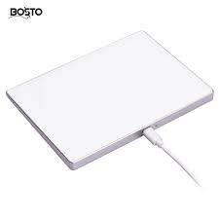

Light Pen adalah salah jenis perangkat elektronik yang dapat digunakan sebagai pengganti keyboard atau mouse pada komputer. Light pen juga merupakan salah satu perangkat input pada komputer yang sering digunakan untuk kebutuhan grafis, seperti menggambar

**4. Scanner**

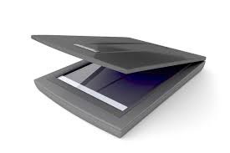

Kemudian perangkat input selanjutnya yaitu scanner. Scanner memiliki kemampuan untuk menampilkan atau menyalin teks atau gambar lewat layar monitor, dan kemudian dapat disimpan dalam bentuk file. Hasil salinan sangat mirip dengan aslinya, baik dari warna dan bentuk. Anda juga dapat memilih ukuran sesuai dengan keinginan Anda. Pada saat ini mesin scanner juga semakin berkembang dan digunakan sebagai mesin fotokopi dan printer sekaligus.

**5. Joystick**

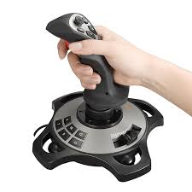

Joystick adalah perangkat input yang memiliki bentuk seperti tuas dan dapat bergerak ke segala arah. Joystick juga memiliki fungsi untuk mengontrol pergerakan kursor pada komputer Anda. Biasanya joystick banyak digunakan untuk aplikasi game dan aplikasi grafis. Selain itu, joystick juga dapat Anda temui pada perangkat input untuk penyandang disabilitas seperti kursi roda, hingga pengendali alat berat.

* **Input dan output**

**1. Virtual Reality (VR)**

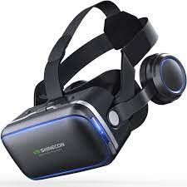

VR merupakan jenis perangkat khusus dari emulasi realitas yang dirancang untuk menikmati game 3D VR agar terasa seperti kenyataan dengan fungsi, grafik, dan kualitas gambar maksimal.

**2. Flash Usb**

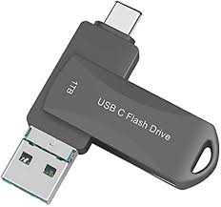

Evolusi terbaru dalam unit portabel seperti Flashdisk yang digunakan untuk mentransfer data kapasitas penyimpanan seperti audio, video, dan filedata lainnya dari satu perangkat ke perangkat lainnya.

**3. Touch screen**

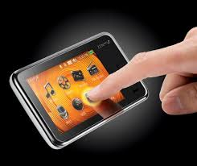

Touch Screen (Layar sentuh) adalah tampilan visual elektronik yang dapat dikontrol hanya dengan menyentuhkan jari pada layar. Pengguna berinteraksi secara langsung dengan perangkat layar sentuh tersebut.

**4. Scanner**



Scanner adalah perangkat input digital yang digunakan untuk memindai gambar hard copy, teks yang dicetak di atas kertas, dan kemudian mengubahnya menjadi file format digital seperti PDF, jpg, dll.

**5. Mesin Faks**

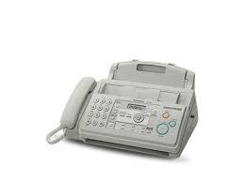

Mesin Fax telah merevolusi dunia telekomunikasi dengan memungkinkan pengambilan (input) dan transmisi (output) gambar dokumen, dengan menerima dari sisi lain dari saluran telepon.

Buatlah tabel : proses i/o apa saja, persamaan, perbedaan, kelebihan, kekurangan, dan contoh penggunaannya

|  |  |  |  |  |  |
| --- | --- | --- | --- | --- | --- |
| **Proses I/O** | **Persamaan** | **Perbedaan** | **Kelebihan** | **Kekurangan** | **Contoh Penggunaannya** |
| Input | Data masuk ke sistem | Hanya dapat menerima data | Memasukkan informasi ke dalam sistem | Tidak dapat menghasilkan output | Joystick, webcam, scanner |
| Output | Data keluar dari sistem | Hanya dapat mengeluarkan data | Menampilkan informasi hasil olahan | Tidak dapat memproses data masukan | Printer, speaker, plotter |
| I/O | Data masuk dan keluar dari sistem | Menerima dan mengeluarkan data | Memungkinkan interaksi antara pengguna dan sistem | Membutuhkan pengaturan dan konfigurasi yang rumit | Touchscreen, USB flash drive, virtual reality |
| Serial | Data dikirim satu per satu secara berurutan | Pengiriman data yang lebih stabil | Mudah untuk diimplementasikan | Kecepatan transfer data lebih lambat | Port serial, kabel RS-232,display port |
| Paralel | Data dikirim secara simultan dalam beberapa jalur | Transfer data lebih cepat | Mendukung transfer data dalam jumlah besar secara simultan | Memerlukan banyak jalur kabel | Port paralel, kabel printer, header port extention |